Exercici_UD04_part2.Testing

TESTEANDO MAUI


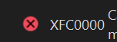
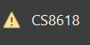


Sumario
Introducción: 4
Objetivos: 4
Herramientas utilizadas: 4
Actividades: 4
11
Problemas encontrados: 13
Conclusión: 13
Bibliografía: 13

Introducción:
Esta actividad consiste en desarrollar una aplicación que sea una calculadora y un testing de la propia calculadora .

Objetivos:
El objetivo de esta práctica terminar de dominar el uso de los Icommand y mientras realizaos la aplicacion/testing a la vez que aprendemos como funciona el testing de maui.

Herramientas utilizadas:
La documentacion dada.
Internet.
Wifi.
EL ordenador del centro.
Libre office.

Actividades:
MainPage.xaml

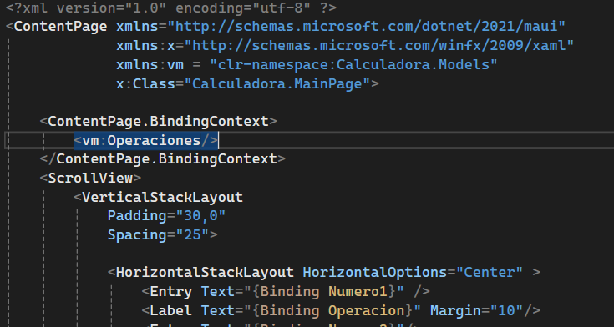
Como utiliaremos Icommands necesitaremos vincular el main page a un view model que en nuestro caso sera “Operacions.cs”.

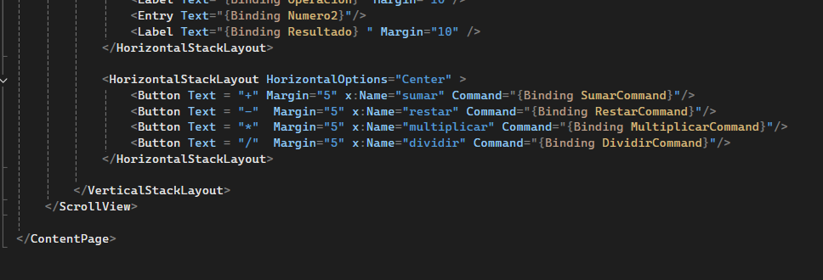
Casteamos los botones y los entrys con sus binding que pertenecen a su Icommand.

Operaciones.cs
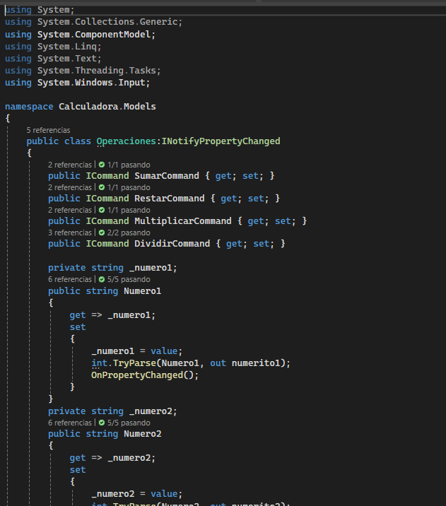

Se puede ver uso del constructor de los commands anteriormente meniconados en el main .

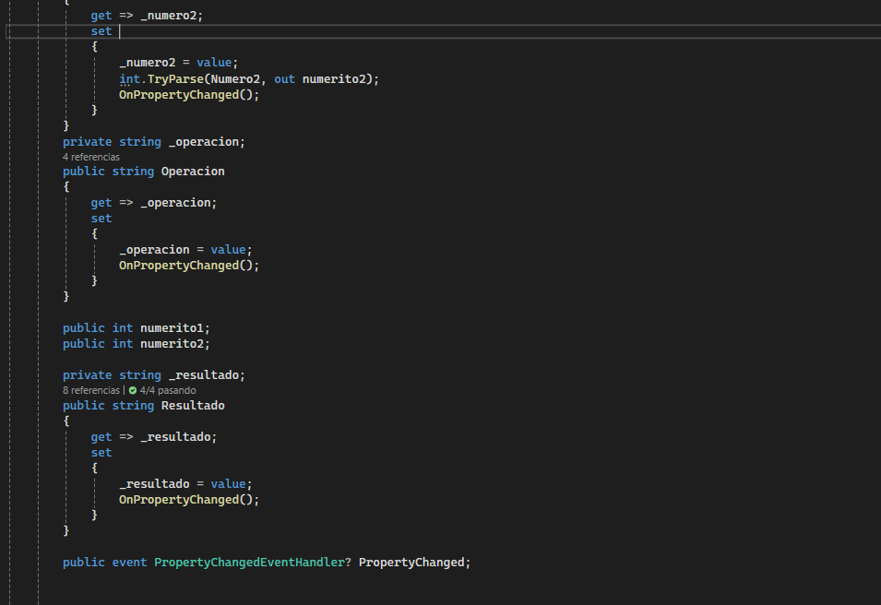
Los constructores que faltan junto a su propertyChanged.

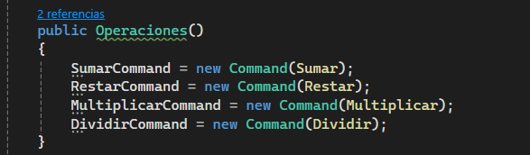
En el constructor del cs utilizamos los command.
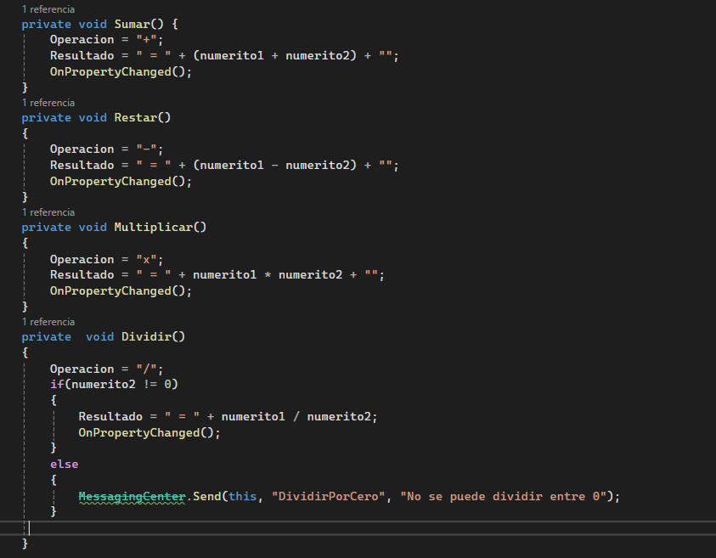
Lo que hacen los Icommand.

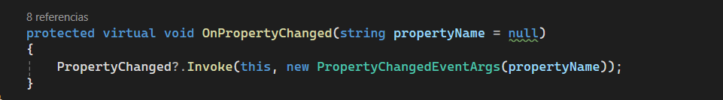
El evento que mas utilizamos “OnPropertyChanged”.

MainPage.xaml.cs
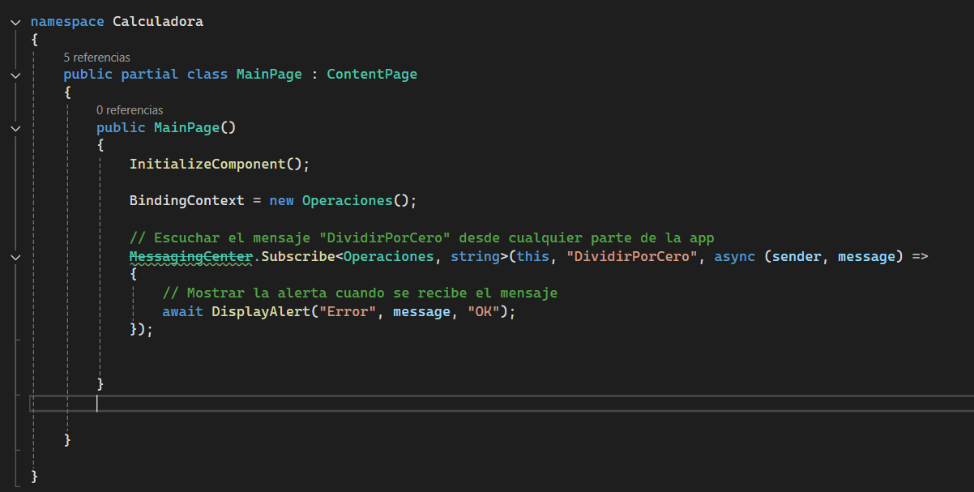
El cs lo utilizamos unicamente porque es el unico lugar desde el que podemos hacer un MessagingCenter.

Calculadora.proj
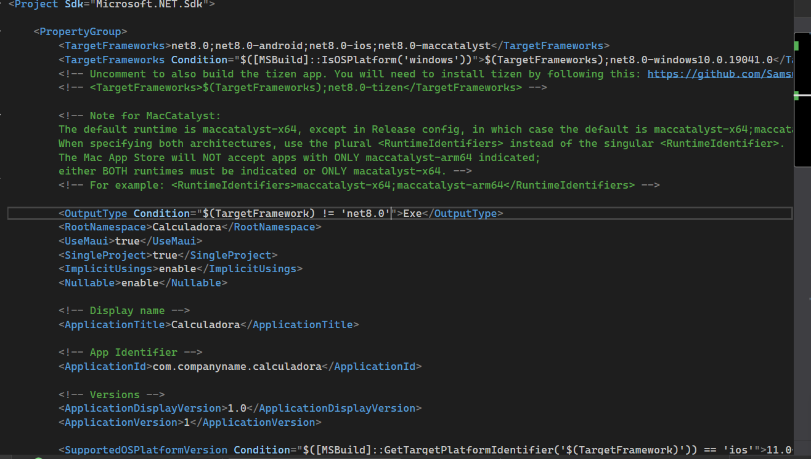
El proj que lo hemos tenido que modificar para poder hacer el unitTest.

xUnitTest:

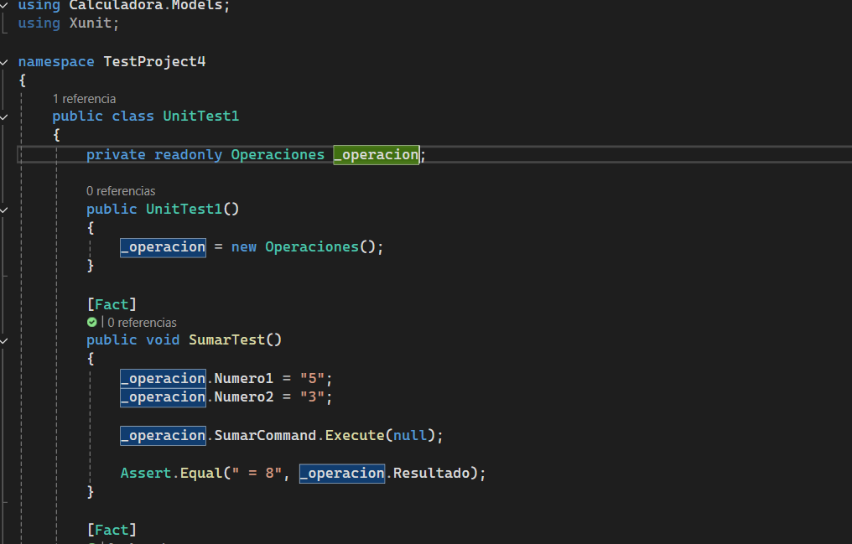

Las pruebas que hacemos del unit test para ver si funcionan bien los ICommand que pertenecen a “Operaciones.cs”.

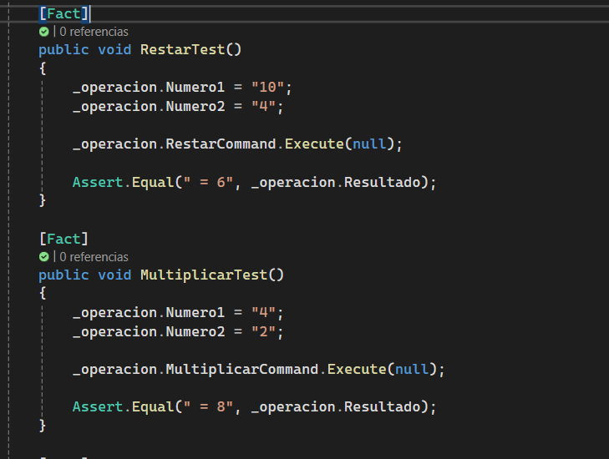
Como comprobamos el RestarTest y el MultiplicarTest.

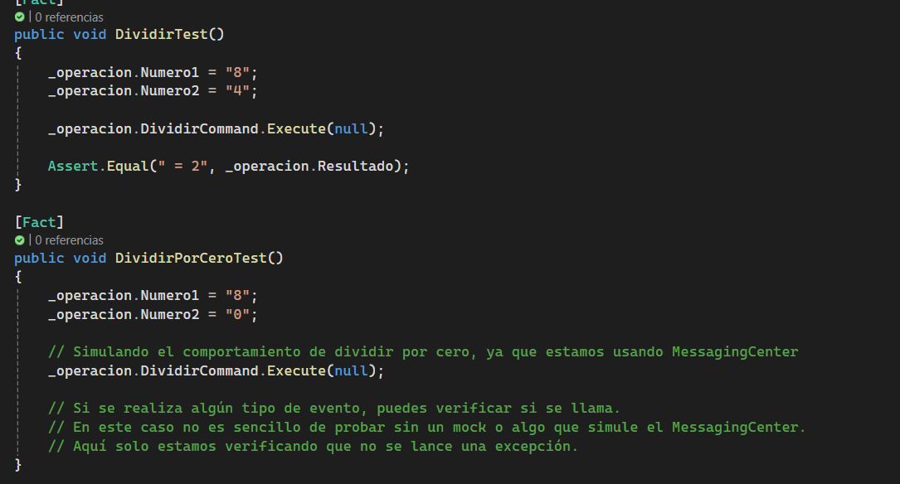
Como comprobamos el dividir y también comprobamos cuando se manda el display.message.
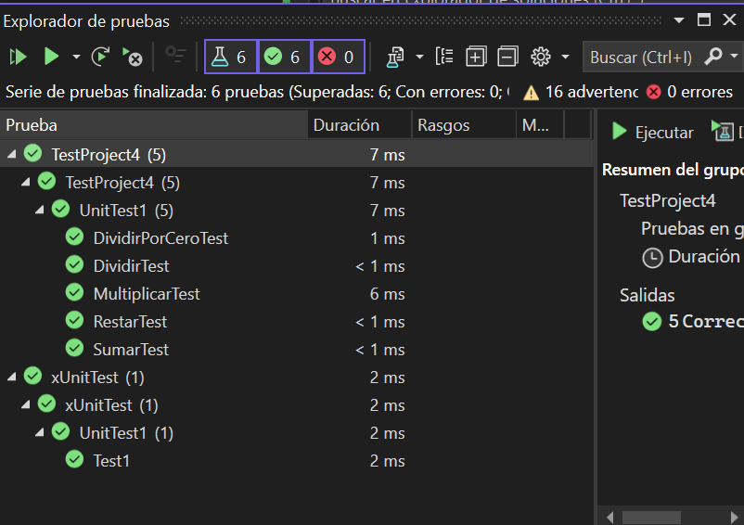
Como funciona el testing en la consola.

Vista de la aplicacion

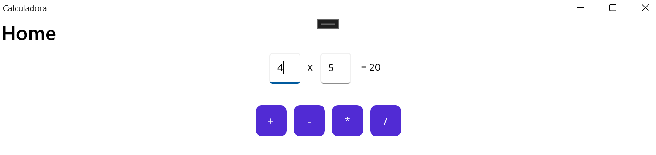
Como funciona la aplicación desde la vista del cliente.

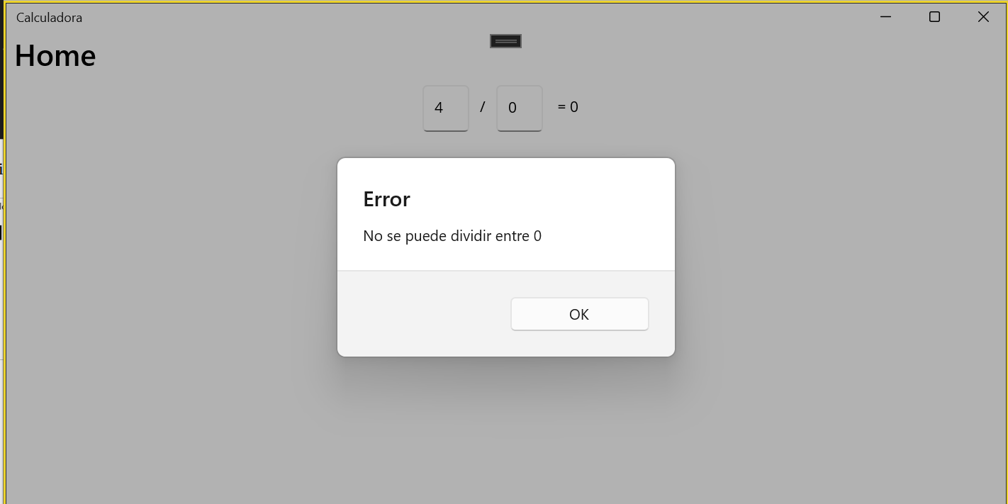
Como se ve el display.message.

Problemas encontrados:
He tenido problemas con el uso de la ventana emergente porque no encontraba la manera de usarlo desde “Operaciones.cs”.

Conclusión:
He podido solucionar el uso del display.message a partir de mandar una notificación desde “Operaciones” a el cs del mainpage y que se active la ventana.

Bibliografía:
visual studio 2022 maui - Búsqueda Imágenes
DI_ud02_ex01.pdf
Desenvolupament d'interfícies-2CFS.DAM 1726133660: Exercici_UD01_partI | AULES

